|  |
| --- |
| 浦 公統  2019/10/08 |

|  |
| --- |
| JavaScriptソフトウェア |
| 小児薬用量計算ツール（拡張Clark式） 外部仕様書 |
| Version 1.0.0 |

* このライセンスはソフトウェア本体のライセンスとは異なります。

詳しくは、本文を参照してください。



この文書は CC BY-SA 4.0 国際ライセンスの下に提供されています。※

1. ソフトウェアの名称

このソフトウェアの名称は「小児薬用量計算ツール（拡張Clark式）」とする。以下、本書で「このツール」と書くときは、小児薬用量計算ツール（拡張Clark式）を指すものとする。

1. ソフトウェアの目的

　このツールの目的は小児医療に関わる医療従事者が、拡張Clark式、特に、拡張Clark体重式を用いて、小児の薬用量の目安を容易に算出し、活用できるようにすることである。

　オンライン・オフラインを問わず、いかなる環境においても、誰でも直感的に容易に操作でき、業務に必要十分な機能を提供できるツールにすることを設計目標とする。

1. 開発言語・リソース

　このツールはHTML、CSS、JavaScriptおよびPNG画像を用いて開発する。基幹となるソースはJavaScriptで記述する。

ソースの文字コードは全てUTF-8コードとする。

1. 動作環境

　JavaScriptが動作する、標準的に使われている全てのウェブブラウザにおいて、オンライン・オフラインを問わず動作することを目標とするが、動作確認は少なくとも以下の環境で行うものとする。

* Windows 10上のMicrosoft Edge
* Windows 10上のInternet Explorer 11
* Windows 10上のGoogle Chrome
* iOS（iPhoneまたはiPad）上のSafari
* iOS（iPhoneまたはiPad）上のGoodReader

1. 画面と機能
   1. 薬用量計算画面（順計算）

小児の体重をもとに、小児の薬用量を計算するための画面である。

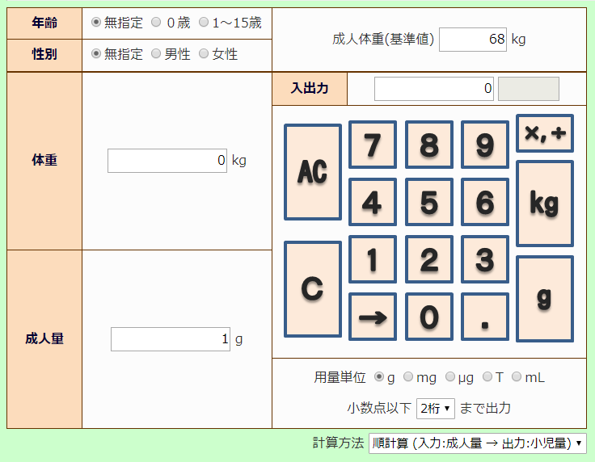

1

2

3

4

5

6

7

8

9

10

11

12

13

14

15

16

17

* 画面の色やレイアウトは環境によって変わることがある（参考：別紙資料１）。

|  |  |  |  |
| --- | --- | --- | --- |
| No. | 名称 | 機能 | 備考 |
| 1 | 年齢ラジオボタン | 小児の年齢を選択する。 | 年齢・性別は無指定でも構わないが、指定した方が計算精度はより良くなる。 |
| 2 | 性別ラジオボタン | 小児の性別を選択する。 |
| 3 | 成人体重テキスト | 年齢・性別に応じて、拡張Clark体重式の基準値となる成人体重を表示する。直接入力は不可。 | 成人体重（基準値）の値については7参照。 |
| 4 | 体重テキスト | 小児の体重を表示する。直接入力は不可。 | 入力はNo.13 体重ボタンで行う。 |
| 5 | 成人量テキスト | 成人の薬用量を表示する。直接入力は不可。 | 入力はNo.14 用量ボタンで行う。 |
| 6 | 入出力テキスト | 電卓のように、数字ボタンでの入力値を表示する。また、算出した小児量を出力する。直接入力は不可。 | 小児量の計算結果を出力しているときは、テキストの右側のボックスに用量単位を表示する。 |
| 7 | ACボタン | 体重、成人量、入出力テキストをクリアして、初期値に戻す。 |  |
| 8 | Cボタン | 入出力テキストをクリアして0にする。体重、成人量はクリアしない。 |  |
| 9 | 数字ボタン | 電卓のように、入出力テキストに数字を入力する。 | 薬用量の計算結果を出力しているときに押下すると、出力がクリアされて、押下した数字が表示される。 |
| 10 | 1字削除ボタン | 入出力テキストに入力した数値の下１桁を削除する。 | 図内「→」のボタン。  小児量の計算結果を出力しているときは動作しない。 |
| 11 | 小数点ボタン | 小数点を入力する。 | 図内「．」のボタン。  薬用量の計算結果を出力しているときに押下すると、出力がクリアされて、「0.」と表示される。  二重押しは無効。 |
| 12 | 乗除算画面切替えボタン | 画面を乗除算画面に切り替える。 | 図内「×,÷」のボタン。  画面の詳細は5.3参照。 |
| 13 | 体重ボタン | 体重テキストに、入出力テキストに入力されている数値をコピーする。  同時に、小児量を算出して、入出力テキストに結果を出力する。  ※成人体重を超える体重を入力しても、出力の小児量は成人量を超えない（成人量が小児量の最大値）。 | 図内「kg」のボタン。  電卓の「＝」ボタンを兼ねたボタンのイメージ。  算出した薬用量を出力しているときは動作しない（二重押し無効）。 |
| 14 | 用量ボタン | 成人量テキストに、入出力テキストに入力されている数値をコピーする。  同時に、小児量を算出して、入出力テキストに結果を出力する。 | 図内「g」のボタン。  電卓の「＝」ボタンを兼ねたボタンのイメージ。  小児量の計算結果を出力しているときは動作しない（二重押し無効）。 |
| 15 | 用量単位ラジオボタン | 成人量テキスト、用量ボタン、入出力テキストの右側のボックスに表示されている単位表示を切り替える。 | 表示をただ切り替えるだけで、単位の換算はしない。  たとえば、出力が「4g」のときにmgに変えると、表示は「4mg」になる。4000mgにはならない。  ※単位換算をするには、演算画面を使うこと。 |
| 16 | 桁数ドロップダウンリスト | 薬用量の計算結果を小数点以下何桁まで出力するかを切り替える。 | 端数は四捨五入される。 |
| 17 | 計算方法ドロップダウンリスト | 薬用量の計算方法を順計算（成人量を入力し、小児量を算出する）か、逆計算（小児量を入力し、成人量を算出する）かで切り替える。 | 小児量の計算結果を出力しているときに選択を変えると、成人量テキストに入力されている用量を小児量とみなして再計算し、結果（成人量）を表示する。 |

* 1. 薬用量計算画面（逆計算）

小児の薬用量をもとに、それに対応する成人の薬用量を計算するための画面である。

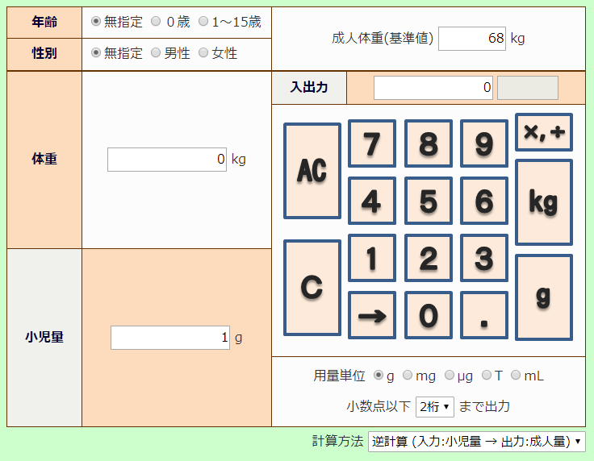

1

2

3

4

5

6

7

8

9

10

11

12

13

14

15

16

17

* 画面の色やレイアウトは環境によって変わることがある（参考：別紙資料１）。

|  |  |  |  |
| --- | --- | --- | --- |
| No. | 名称 | 機能 | 備考 |
| 1 | 年齢ラジオボタン | 5.1の画面と同様。 |  |
| 2 | 性別ラジオボタン | 5.1の画面と同様。 |  |
| 3 | 成人体重テキスト | の画面と同様。 |  |
| 4 | 体重テキスト | 5.1の画面と同様。 |  |
| 5 | 小児量テキスト | 小児の薬用量を表示する。直接入力は不可。 | 入力はNo.14 用量ボタンで行う。 |
| 6 | 入出力テキスト | 電卓のように、数字ボタンでの入力値を表示する。また、算出した成人量を出力する。直接入力は不可。 | 成人量の計算結果を出力しているときは、テキストの右側のボックスに用量単位を表示する。 |
| 7 | ACボタン | 体重、小児量、入出力テキストをクリアして、初期値に戻す。 |  |
| 8 | Cボタン | 5.1の画面と同様。 |  |
| 9 | 数字ボタン | 5.1の画面と同様。 |  |
| 10 | 1字削除ボタン | 5.1の画面と同様。 | 図内「→」のボタン。 |
| 11 | 小数点ボタン | 5.1の画面と同様。 | 図内「．」のボタン。 |
| 12 | 乗除算画面切替えボタン | 5.1の画面と同様。 | 図内「×,÷」のボタン。 |
| 13 | 体重ボタン | 体重テキストに、入出力テキストに入力されている数値をコピーする。  同時に、成人量を算出して、入出力テキストに結果を出力する。 | 図内「kg」のボタン。 |
| 14 | 用量ボタン | 小児量テキストに、入出力テキストに入力されている数値をコピーする。  同時に、成人量を算出して、入出力テキストに結果を出力する。 | 図内「g」のボタン。 |
| 15 | 用量単位ラジオボタン | 小児量テキスト、用量ボタン、入出力テキストの右側のボックスに表示されている単位表示を切り替える。 | 表示をただ切り替えるだけで、単位の換算はしない。  ※単位換算をするには、演算画面を使うこと。 |
| 16 | 桁数ドロップダウンリスト | 成量の計算結果を小数点以下何桁まで出力するかを切り替える。 | 端数は四捨五入される。 |
| 17 | 計算方法ドロップダウンリスト | 薬用量の計算方法を順計算（成人量を入力し、小児量を算出する）か、逆計算（小児量を入力し、成人量を算出する）かで切り替える。 | 成人量の計算結果を出力しているときに選択を変えると、小児量テキストに入力されている用量を成人量とみなして再計算し、結果（小児量）を表示する。 |

* 1. 乗除算画面

計算した薬用量（１日量）から１回量を計算したり、原薬量と製剤量の換算をしたりするために、簡単な演算（乗算と除算）を行うための画面である。

この画面では、体重テキストおよび成人量/小児量テキストの値は固定され、変更できない。ただし、成人量/小児量の単位表示は変更可能。

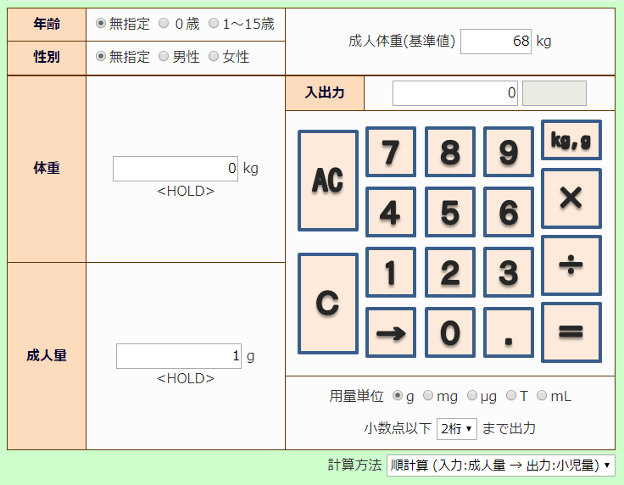

1

2

3

4

5

6

7

8

9

10

11

12

13

14

16

17

18

15

* 画面の色やレイアウトは環境によって変わることがある（参考：別紙資料１）。

|  |  |  |  |
| --- | --- | --- | --- |
| No. | 名称 | 機能 | 備考 |
| 1 | 年齢ラジオボタン | 5.1の画面と同様。 |  |
| 2 | 性別ラジオボタン | 5.1の画面と同様。 |  |
| 3 | 成人体重テキスト | 5.1の画面と同様。 |  |
| 4 | 体重テキスト | 5.1の画面と同様。 | この画面では、これらの値は固定され、変更できない。 |
| 5 | 成人量/小児量テキスト | 5.1、5.2の画面と同様。 |
| 6 | 入出力テキスト | 電卓のように、数字ボタンでの入力値を表示する。直接入力は不可。 | 薬用量計算画面での薬用量の計算結果を出力しているときは、テキストの右側のボックスに用量単位を表示する。 |
| 7 | ACボタン | 入出力テキストをクリアして0にする。もし、演算途中の入力があれば、同時にそれもクリアする。 | 電卓のACボタンと同等の機能。体重テキストおよび成人/小児量テキストはクリアしない。 |
| 8 | Cボタン | 入出力テキストをクリアして0にする。演算途中の入力はクリアしない。 | 電卓のCボタンと同等の機能。 |
| 9 | 数字ボタン | 5.1の画面と同様。 |  |
| 10 | 1字削除ボタン | 入出力テキストに入力した数値の下１桁を削除する。 | 図内「→」のボタン。  薬用量計算画面での薬用量の計算結果を出力しているときは動作しない。 |
| 11 | 小数点ボタン | 小数点を入力する。 | 図内「．」のボタン。  薬用量計算画面での薬用量の計算結果を出力しているときに押下すると、出力がクリアされて、「0.」と表示される。  二重押しは無効。 |
| 12 | 薬用量計算画面切替えボタン | 画面を薬用量計算画面に切り替える。 | 図内「kg, g」のボタン。  画面切替え前後の計算処理について、注意点を別記する。→※ |
| 13 | 乗算ボタン | 電卓の乗算ボタンに準じた動作をする。演算結果は入出力テキストに出力する。 | 図内「×」のボタン。  二重押しは無効。  薬用量の計算結果および乗除算結果が出力されているときは、画面上の四捨五入済みの数値ではなく、可能な限り高精度の計算結果を入力として用いる。 |
| 14 | 除算ボタン | 電卓の除算ボタンに準じた動作をする。演算結果は入出力テキストに出力する。 | 図内「÷」のボタン。  二重押しは無効。  精度については、乗算ボタンと同様。 |
| 15 | 等号ボタン | 演算を行い、結果を入出力テキストに出力する。 | 図内「＝」のボタン。  二重押しは無効。 |
| 16 | 用量単位ラジオボタン | 成人量テキスト、入出力テキストの右側のボックスに表示されている単位表示を切り替える。 | 表示をただ切り替えるだけで、単位の換算はしない。  たとえば、出力が「4g」のときにmgに変えると、表示は「4mg」になる。4000mgにはならない。 |
| 17 | 桁数ドロップダウンリスト | 演算結果を小数点以下何桁まで出力するかを切り替える。 | 端数は四捨五入される。 |
| 18 | 計算方法ドロップダウンリスト | 薬用量の計算方法を順計算（成人量を入力し、小児薬用量を計算する）か、逆計算（小児薬用量を入力し、成人量を計算する）かで切り替える。 | 薬用量の計算結果を出力しているときに選択を変えると、計算方法の順逆を切り替えて、薬用量を再計算して表示する。 |

* 薬用量計算画面への切り替えに関する注意

乗除算の途中で、誤って薬用量計算画面に切り替えてしまった場合、他に何も操作せずに、すぐに再び乗除算画面に復帰すれば、画面切り替え前に行っていた計算をそのまま継続できる。ただし、ACボタン、体重ボタン、用量ボタンのいずれかを押下すると、演算画面で行っていた途中計算の記録は消去される。

1. 拡張Clark式

　拡張Clark式とは、浦が考案した小児薬用量の算出式である。小児の体重や身長から薬用量を計算する式であるが、体表面積をもとに計算するCrawford式に近い薬用量の目安が得られる。

　拡張Clark式の一般式は以下の通り。

$$D_{C}={\left(\frac{C}{A}\right)}^{k}D_{A} (1)$$

$$D_{C}:小児薬用量、C:小児の測定値、A:成人基準値、k:次元を合わせる定数、D_{A}:成人量$$

小児の体重から薬用量を計算する式は、特にこれを拡張Clark体重式と呼ぶ。拡張Clark体重式は以下のように表される。

$$D_{C}={\left(\frac{W_{C}}{W_{A}}\right)}^{\frac{2}{3}}D_{A} (2)$$

$$D_{C}:小児薬用量、W_{C}:小児の体重、W_{A}:成人体重（基準値）、D_{A}:成人量$$

また、小児の薬用量から成人量を逆算する式は、上と同じ記号を使って、以下のように表される。

$$D_{A}={\left(\frac{W_{A}}{W_{C}}\right)}^{\frac{2}{3}}D_{C} (3)$$

　このツールでは、(2)式を使って小児の体重から薬用量を計算し、(3)式を使って小児の薬用量から成人量を逆算する。

1. 成人体重（基準値）の値

　成人体重（基準値）は小児の年齢・性別に応じて、以下のように設定される。

　なお、これらの値は西暦2000年度の日本人の小児の体格の統計データをもとに決定した値である。

|  |  |  |  |
| --- | --- | --- | --- |
| 年齢  性別 | 無指定 | 0歳 | 1～15歳 |
| 無指定 | 68 kg | 70 kg | 68 kg |
| 男性 | 68 kg | 70 kg | 64.3 kg |
| 女性 | 68 kg | 70 kg | 62.8 kg |

1. 計算精度

　このツールの内部的な計算精度はJavaScriptの実行環境に依存するが、計算可能な値の上限値は100000000000.0とする。0でない計算可能な値の下限値は環境依存とし、仕様として特には定めない。

1. エラー等

　このツールでは、原則としてエラーメッセージ等は表示しない。

　ただし、乗除算画面などにおいて、0 で除算した場合および、計算結果が8節に示す上限値を超えた場合、入出力テキストに「-」（ハイフンマイナス）を表示する。「-」が表示されていても、数字ボタンなどの入力操作は続けることができる。

1. 保証外の操作

　このツールの現在のバージョンでは、ブラウザの情報をローカル環境に保存する機能（クッキーやローカルストレージ等）には対応しない。したがって、以下のような操作を行って画面がリロードされた場合、その前後の画面の変化・保持状態や、その直後に行う計算・操作の結果に対しては何も保証しない（参考：別紙資料２）。

* ブラウザで再読み込みを行った場合
* ブラウザで強制再読み込みを行った場合
* 一旦別のページを閲覧し、再度このツールの画面に戻ってきた場合

ただし、上記の操作を行った後においても、画面上のボタン等が特に問題がなく表示されることと、画面上のボタン等を押下すれば、少なくともそれぞれの機能が動作することは保証するものとする。

1. 著作権・ライセンス

　このツールはできるだけ多くの医療従事者に無償で自由に活用していただけるように、また、海外で使う場合など、必要に応じて誰でも自由に更新することができるように、作成者または更新者の著作権を保った上で、できるだけ簡単で自由なライセンスの下に提供できるようにして公開する。

　そのため、このツールのライセンスと、この文書のライセンスは必ずしも一致しない。ソフトウェアのライセンスについては、ソースファイルのコメントまたは別ファイルに記述する。

　なお、この文書はクリエイティブ・コモンズ 表示 - 継承 4.0 国際ライセンスの下に提供されている。ライセンスの詳細については、<http://creativecommons.org/licenses/by-sa/4.0/> を参照のこと。

　この文書の著作者は以下の通り。

|  |  |  |
| --- | --- | --- |
| 作成/更新 | 著作権表示 | 連絡先 |
| 作成 | © 2019 浦 公統 | kimitsuna@i.softbank.jp |
| 更新 | （更新した場合は著作権を表示してください） | （連絡先を書いてください） |

‐以上‐